|  |  |
| --- | --- |
| Programowanie Obiektowe | |
| Hubert Zając  Elektronika 283056 | TEMAT: ATM |

DOCUMENTATION

Spis treści:

1. O aplikacji
2. Zasadza działania systemu
   1. UML
   2. Creating a card
   3. Access decision
      1. Access granted
      2. Access denied
      3. Blocked card
   4. Cash withdrawal
      1. Not enough money on account
      2. Lack of money in ATM
      3. Collect money
   5. Deposit money into the ATM
      1. Greenback accept
      2. Greenback reject
   6. Update current exchange rate
      1. Connect to nbp and update current exchange rate

At. 1

Głowny interface.

Mamy okienko z trzema push-button’ami.

// tu zdjecie okienka

Każdy button jest odpowiedzialny za wyświetlenie innej funkcjonalności.

Pierwszy syświetla okienko z możliwymi kartami do wyboru.

// zdjecie okienka z kartami

Drugi głowny interface bankomatu.

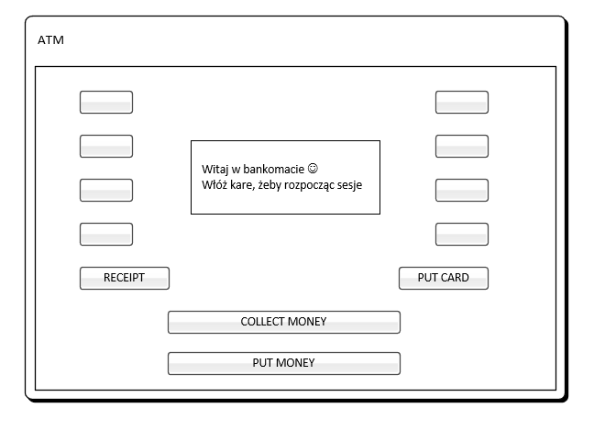

Trzeci wyświetla klawiaturę, która jest potrzebna do podania PIN’u i kwot do wypłaty lub przewalutowania.